Српска деспотовина

    - Године 1402. у Османско царство проваљују Монгли, освајачи и пљачкаши са далеког истока.

    - У бици код Ангоре (данашња Анкара) султан Бајазит је од монголског вође Тамерлана (Тимур-Ленка) доживео тежак пораз, заробљен је и погубљен.

    - Монголи су жестоко опустошили Турску и напустили је. Турска се није могла опоравити у наредних тридесетак година, што је дало могућност балканским народима да се опораве и обнове своје државе.

    - У ангорској бици као турски вазали учествовали су и Стефан Лазаревић – син кнеза Лазара и Ђурађ Бранковић – син Вука Бранковића.

    - По повратку у Србију Стефан Лазаревић је у Цариграду од византијског цара добио високу титулу деспота и богате дарове, чиме је постао најмоћнији великаш у Србији.

    - По доласку у Србију деспот Стефан постаје самосталан владар и од тада се српска држава назива Деспотовином.

    - Да би био сигуран од Турака деспот Стефан постаје вазал угарског краља Жигмунда од којег добија Мачву, Београд и Браничево.

    - Од 1404. године Београд по први пут у историји постаје престоница Србије.

    - У време деспота Стефана долази до привредног и културног обнављања српске државе. Разлика у односу на немањићку Србију била је у томе што се народ за време упада Турака померио ка северу.

    - Оживели су рудници, занатство, трговина са Дубровником.

    - Обновљено задужбинарство.

    - Моравски стил градње: Манастир Раваница и црква Лазарица – задужбине кнеза Лазара. Манастир Љубостиња – задужбина кнегиње Милице. Манастири Манасија и Копорин – задужбине деспота Стефана.

Деспот Стефан Латаревић

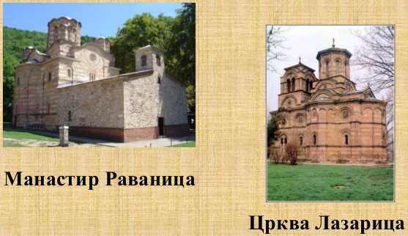

Манастир Љубостиња

Манастир Манасија

- КЊИЖЕВНОСТ:
- Ресавска преписивачка школа.
- Прва српска песникиња монахиња Јефимија – Жал за младенцем Угљешом, Похвала кнезу Лазару.
- Деспот Стефан – Слово љубве.
- Kонстантин Филозоф – Житије деспота Стефана. •

- ПРАВНИ СПОМЕНИЦИ:
- Деспот Стефан – Закон о рудницима.

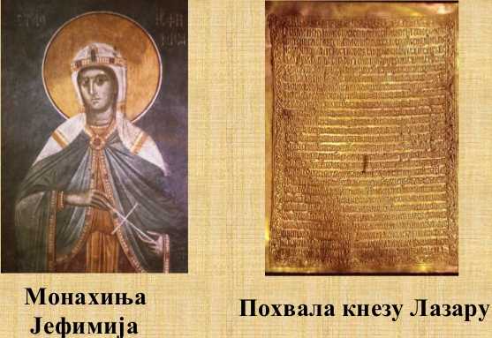

- Године 1427. умире деспот Стефан, пошто није имао наследника деспотстску титулу предао свом сестрићу Ђурађу Бранковићу, сину Вука Бранковића (још један од показатеља да Вук није био издајник на Косову)

- Ђурађ Бранковић подиже нову престоницу Смедерево.

- Легенда о изградњи тврђаве у Смедереву – “Проклета Јерина”.

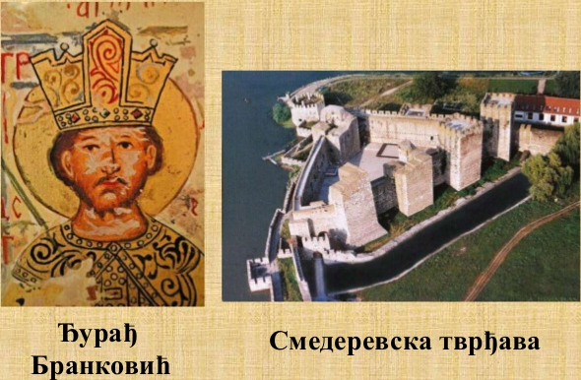

Пад Деспотовине:

- Године 1439. први пад деспотовине
- Године 1444. обнова деспотовине
- Године 1453. султан Мехмед II Освајач осваја Цариград и Византију
- Године 1455. Турци освајају и руше рудник Ново Брдо на Косову
- Године 1456. смрт деспота Ђурађа

- Године 1459. пад Смедерева и Српске деспотовине

Линк за пад Деспотовине на РТС Планети:
https://rtsplaneta.rs/video/show/1363865/
Задаци: Преписати лекцију Српска деспотовина у свеску и направити PowerPoint презентацију на основу предавања наставника Павла Павловића на РТС Планети о паду Српске деспотовине под Турке 1459. године.

